Bri dge Office

puntje 2.wmf



Speelproblemen 31 - 40  
© Bridge Office  
Auteur: Thijs Op het Roodt

De biedingen, spellen en spelinformatie  
in dit document zijn gemaakt met:



Bridge Office Maak Bitmap  
MBMP

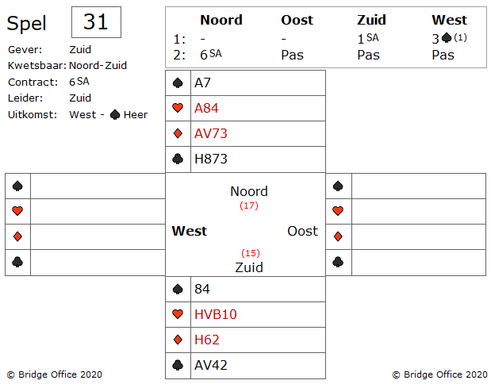

Het 3 ♠ (1) bod van west is een preëmptief bod, dat minimaal een 7-kaart beloofd. Als zuid schrik je natuurlijk een beetje wanneer je partner het bieden afmaakt met zonder ook maar iets anders te bieden, het eindbod 6 SA biedt.

West komt uit met ♠ heer en noord legt zijn 17 punten op tafel met de opmerking: Niemand steelt van ons.

Zuid bekijkt de dummy en komt tot de conclusie dat wanneer beide lage kleuren goed verdeeld zitten, zijn 6SA zelfs plus 1 binnen loopt.

Bent u het daarmee eens? Hij begint vol optimisme zijn 4 ♥ te spelen. Die zitten mooi verdeeld en dan begint zuid aan zijn ♣, om tot de conclusie te komen dat oost een ♣ stopper heeft. Niet zo mooi, maar er is nog niets aan de hand.

Wanneer de ♦ lopen, dan maakt zuid zijn 6 SA alsnog.

Dus de ♦. Oeps! Het is alweer oost die een ♦ stopper heeft.

In plaats van 6 SA+1 gaat het 6 SA -1.

Noord is het dus niet eens met de speelwijze van zuid.

En u?

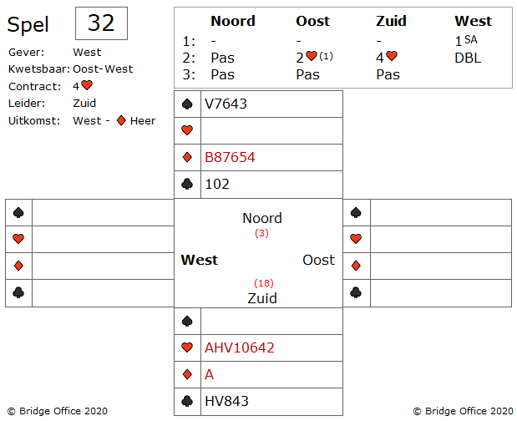

Het 2 ♥ bod van oost is Jacoby. Zuid bedenkt zich niet en biedt 4 ♥, met de gedachte dat niet meer te achterhalen is, of er misschien een ander kleur gespeeld gaat worden.

West doubleert en daar eindigt het bieden.

West komt uit met ♦ heer.   
Zuid neemt de uitkomst alsof hij er twee zou hebben. Nu ziet zuid er geen probleem in, om troef te gaan trekken. En bij de derde keer ♥ ziet hij dat west ♥ boer in vieren had. Toch ziet het er best goed uit voor zuid. Maar hoe gaat hij nu verder? Zuid gaat verder met ♣ en speelt ♣ heer. West nam met ♣ aas en speelde toen ♠ aas. Zuid troeft en speelt ♣ vrouw. Bij de derde ♣ zuid blijkt dat west nog twee ♣ slagen krijgt. Genoeg dus om 4 ♥ down te spelen.  
Wat denkt u?

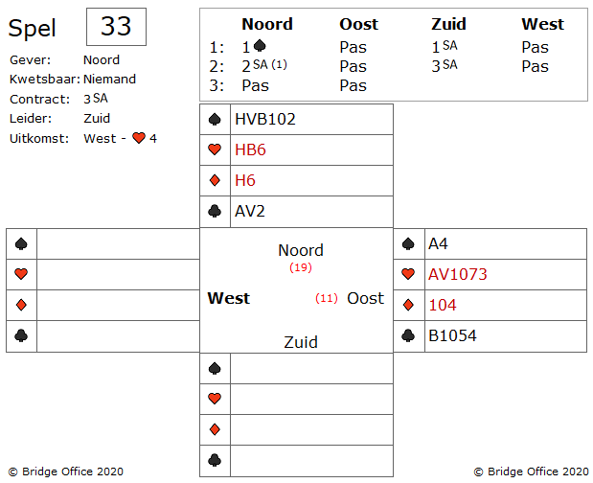

Over de bieding het volgende. Het 2 SA bod van noord belooft 18 of 19 punten. Met 9 punten heeft zuid geen probleem om er 3 SA van te maken. Een beetje vreemde uitkomst van west.

Want u bent oost en als de dummy opent gaat, vraagt u zich af, welk plaatje west heeft.

Creatief van west, heel creatief. Zou uw partner deze uitkomst ook spelen, dan zou ik hem maar in de watten leggen en behouden.

In de dummy komt ♥ boer en u als oost neemt met ♥ vrouw. Een prachtige start.

Hoe krijgt u west nu aan slag om nog een keer ♥ te kunnen spelen?

Droom maar lekker verder. Nooit dus!

Wat denkt u, hoeveel punten heeft uw partner west?

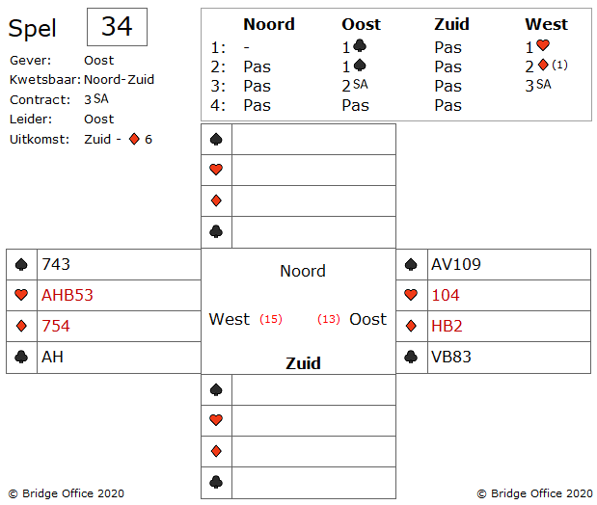

Over de bieding het volgende.

Het 2 ♦ (1) bod van west is de vierde kleur.

Het vraagt aan oost om met een dekking in die kleur SA te bieden en het bod is forcing voor1 ronde.

Na het 2 SA bod van oost, maakt west er 3 SA van.

Zuid komt uit met ♦ 6.

Via de ♦ 9 van noord naar ♦ boer van oost.

Dat is niet zo goed voor oost.

Nu mag hij noord niet aan slag laten, want speelt dan ♦ en dan zit zijn heer in de snit.

Hoe moet oost zijn 3 SA nu maken?

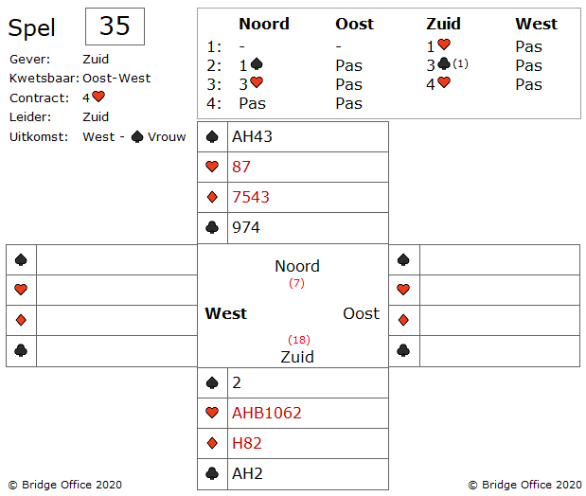

Over de bieding het volgende.

Het 3 ♣ bod van zuid geeft kracht aan. Minimaal 18 punten en is tevens manche forcing.

Noord wil nu geen 3 SA bieden vanwege zijn zwakke ♦ en biedt daarom 3 ♥.

Zuid moet zich nu wel realiseren, dat noord de ♥ niet meteen heeft geboden.

Dat duidt op een 2-kaart en niet op een 3-kaart.

Zuid is blij dat noord toch iets in ♥ heeft en biedt daarom 4 ♥.

West komt uit met ♠ vrouw.

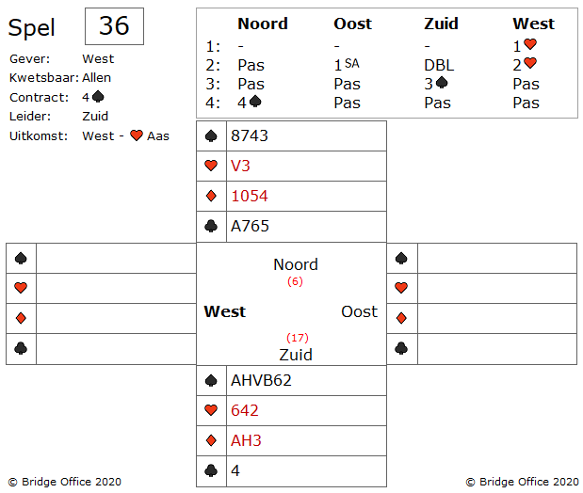  
  
Over de bieding het volgende.

Het 1 SA volgbod van oost belooft 15-17 punten en een evenwichtige hand.

Het doublet van zuid is bedoeld om noord te laten bieden.

Noord is niet te bewegen na het 2 ♥ bod van west.

Zuid doet er een groot schepje bovenop met zijn 3 ♠ bod. Nu vindt noord zijn hand goed genoeg om er 4 ♠ van te maken, waarop iedereen past.

West start met ♥ aas.

Wat denkt u?

Dat noord een goede hand voor u heeft.

De manche is zo te zien maakbaar, want u heeft 2 ♥ verliezers en 1 ♦ verliezer.

Of zit er toch nog een addertje onder het gras?

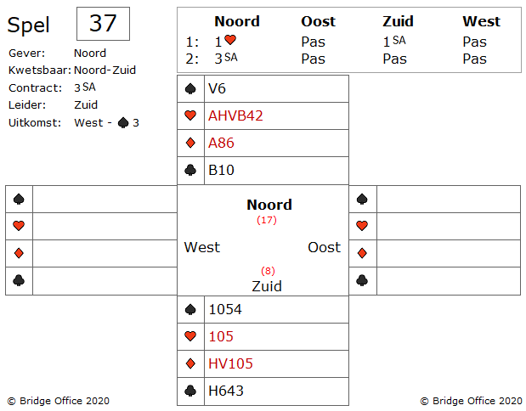

Over de bieding is niets te zeggen.

Maar als de dummy open gaat en er komt in noord een 6-kaart ♥, dan is het toch effe schrikken.

De uitkomst van west met ♠ 3 (4e van boven) is precies uw zwakke kleur.

Maakt u 3 SA?

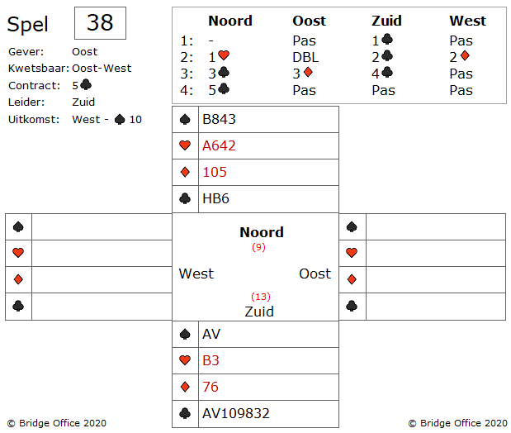

5 ♣ van noord is wel erg optimistisch, maar als je weet waar je wat moet vinden, dan komen wij er misschien ook.

Het begint al met de uitkomst van ♠ 10.

Waarom start west niet ♦? Zowel oost als west hebben ♦ geboden. Wanneer west de volgende ♦ zou hebben, dan was hij met ♦ gestart. AH, HVB, HV of HB9

Welke ♦ heeft west dan wel?

AVxxx, ABxxx of A9xxx

Zoals u allen weet is het niet goed om onder een aas te starten in een troefcontract.

Terug naar het probleem.

West start dus met ♠ 10.

Is er een mogelijkheid met de informatie die u heeft om 5 ♣ te maken?

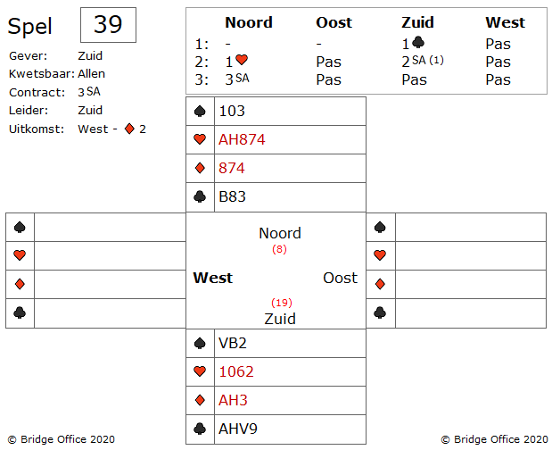

Het biedverloop is toch wat over te zeggen.

Het 2 SA (1) bod van zuid betekent 18-19 punten.

Eigenlijk is dat jammer dat wij dat nooit precies weten, terwijl de oplossing voor het oprapen ligt.

Biedt zuid in deze situatie 2SA, dan heeft hij 18 punten.

Biedt zuid in deze situatie 3SA, dan heeft hij 19 punten.

Het 1 ♥ bod van noord belooft toch minimaal 6 punten.

Kijk op deze https://www.bridgeoffice.nl/over-bridge/bridge-tips voor meer van deze tips.

Ik weet ook wel, dat 3SA met 24 punten gemaakt kan worden, maar waarom niet duidelijk zijn?

Wij kennen een slecht 6 punter en een goede 6 punter.

Met 18 punten in zuid, geeft dat voor noord de doorslag.

West komt uit met ♦ 2. (vierde van boven)

Hoe maakt zuid zijn contract?

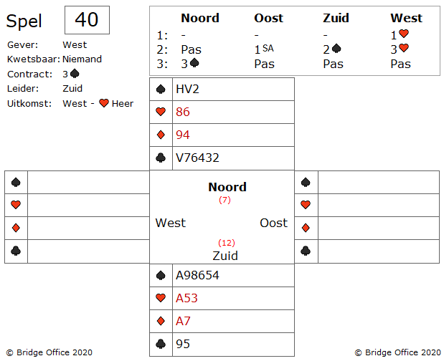

Over de bieding niest te zeggen.

West komt uit met ♥ heer en oost speelt ♥ 9 bij.

Waar haalt u als zuid d 9 slagen vandaan?

Zuid beslist om voor een ♥ troever te gaan en de ♥ dan met ♠ heer te troeven, zodat oost niet over kan troeven.

Hij neemt de uitkomst met ♥ aas en speelt ♥ 3 terug, die west neemt met ♥ boer.

West vervolgt met ♥ vrouw en zuid laat noord troeven met ♠ heer.

En? Had u het dus ver ook zo gedaan?

De speelproblemen die in dit boekje staan, staan ook op mijn website.  
 <https://www.bridgeoffice.nl/over-bridge/speelproblemen>  
Iedere week plaats ik daar een nieuw probleem.  
In de antwoorden zullen er meer wegen naar Rome leiden.  
Maar wanneer u het ergens niet mee eens bent, dan mag dat natuurlijk. Ik zou het dan ook graag vernemen.  
Stuur een mail naar [info@bridgeoffice.nl](mailto:info@bridgeoffice.nl) dan komt het in mijn mailbox terecht.

De biedingen, spellen en spelinformatie  
in dit document zijn gemaakt met:



Bridge Office Maak Bitmap  
MBMP

Het is een programma waar u zelf de biedingen, handen, uitleg en vragen kunt mee kunt maken.

Het resultaat ziet u op mijn website.

<https://www.bridgeoffice.nl/over-bridge/speelproblemen>

en in deze boekjes.   
  
Ik wens u veel plezier met het oplossen van de problemen.